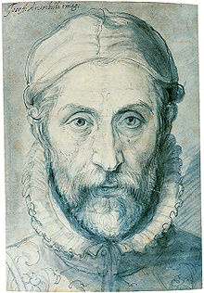

Giuseppe Arcimboldo

1527-1593

(Peintre italien)

né en 1901, mort en 1985

Ses œuvres

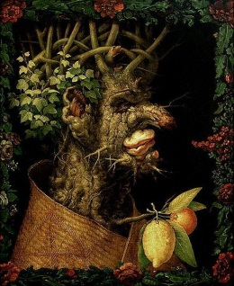 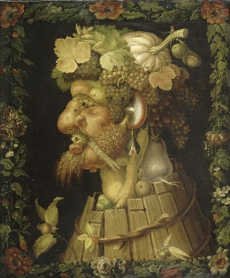



Giuseppe Arcimboldo

1527-1593

(Peintre italien)

né en 1901, mort en 1985

Ses œuvres

 



Giuseppe Arcimboldo

1527-1593

(Peintre italien)

né en 1901, mort en 1985

Ses œuvres

 



Giuseppe Arcimboldo

1527-1593

(Peintre italien)

né en 1901, mort en 1985

Ses œuvres

 



Giuseppe Arcimboldo

1527-1593

(Peintre italien)

né en 1901, mort en 1985

Ses œuvres

 



Giuseppe Arcimboldo

1527-1593

(Peintre italien)

né en 1901, mort en 1985

Ses œuvres

 